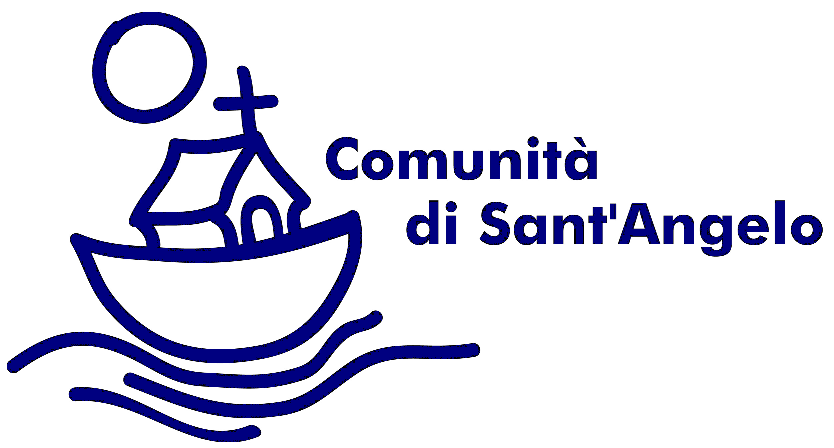
Promuove un incontro con

Luigi Zoja
Psicoanalista
sul tema

COME CAMBIANO LE RELAZIONI
IN TEMPO DI CRISI:
OGGI CHI È IL MIO PROSSIMO?

Mercoledì 18 Aprile 2012 - Ore 21.00

Aula S. Bernardino Ingresso in Via Bertoni

Convento Frati Francescani Minori - P.za S. Angelo - Milano

Proseguendo nel percorso di analisi dei cambiamenti profondi che stanno incidendo radicalmente sul nostro modo di vivere, avviato con Salvatore Natoli sul contesto generale della crisi attuale, orientiamo ora la nostra riflessione sul tema centrale dell’ evoluzione in atto nelle relazioni interpersonali, domandandoci assieme con Luigi Zoja: oggi chi è il mio prossimo?
Porsi questo interrogativo significa chiedersi quale è il nostro ruolo all'interno dei processi di cambiamento delle relazioni secondo termini di prossimità e distanza anch’essi mutati, per contribuire alla costruzione di una convivenza armonica e responsabile.

Luigi Zoja, psicoanalista, ha lavorato in clinica a Zurigo, New York e attualmente a Milano. È stato Presidente del Centro Italiano di Psicologia Analitica dal 1984 al 1993 e dell’Associazione Internazionale di Psicologia Analitica dal 1998 al 2001. Due suoi saggi hanno ricevuto il Gradiva Award negli Stati Uniti. Già docente presso il C.G. Jung Institut di Zurigo, ha tenuto corsi e conferenze presso università e istituzioni in Italia e in altri trenta paesi del mondo.
Ha collaborato a molte riviste ed è autore di innumerevoli pubblicazioni e libri. Tra gli altri: “Coltivare l’anima” (1999), “Il gesto di Ettore. Preistoria, storia, attualità e scomparsa del padre” (2000), “Storia dell’arroganza. Psicologia e limiti dello sviluppo” (2003), “Giustizia e Bellezza” (2007), “La morte del prossimo” (2009), “Paranoia. La follia che fa la storia ” (2011).

